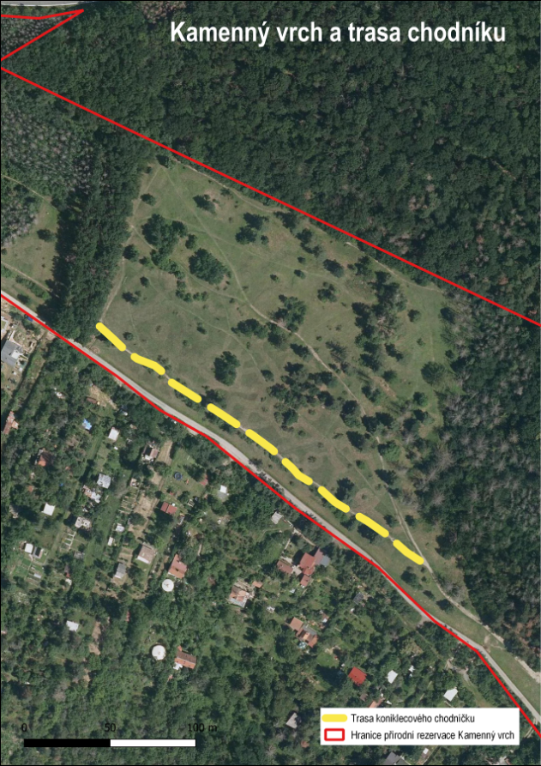

Kamenný vrch a trasa chodníku na parcele číslo 983/1, obec Brno, katastrální území Nový Lískovec, LV 10001.
